МИНИСТЕРСТВО ОБРАЗОВАНИЯ РОССИЙСКОЙ ФЕДЕРАЦИИ

НАЦИОНАЛЬНЫЙ ИССЛЕДОВАТЕЛЬСКИЙ УНИВЕРСИТЕТ

«МОСКОВСКИЙ ЭНЕРГЕТИЧЕСКИЙ ИНСТИТУТ»

Кафедра робототехники, динамики и прочности машин

Лабораторная работа

По дисциплине «Управление роботами и мехатронными устройствами»  
На тему : «Моделирование управляемого движения мобильного робота»

Студенты:

Уткин А.Е.

Волошанин Д.М

Группа: С-12Б-19

Преподаватель: Гавриленко А.Б.

Москва 2022

Содержание

Задание для выполнения ЛР. 3

Лабораторная работа №1 «Движение тележки робота в прогнозе с управлением по скоростям геометрического центра тележки» 3

Вывод кинематических формул, связывающих линейные и угловые скорости геометрического центра платформы и угловые скорости колес 4

Обработка данных 7

Описание систем координат 10

Варианты управления роботом 17

Описание математической модели с учетом запаздывания, определение запаздывания 18

Модель кулоновского трения, определение параметров модели 19

Формула определения матожидания и СКО 21

Определение погрешности в виде случайной величины с СКО и матожиданием **Ошибка! Закладка не определена.**

Графики к лабораторной работе (а тут свой отчет вставишь) **Ошибка! Закладка не определена.**

# Задание для выполнения ЛР.

### Лабораторная работа №1 «Движение тележки робота в прогнозе с управлением по скоростям геометрического центра тележки»

В лабораторной работе №1 рассматривается поступательное движение робота по заданной траектории. Для движения робота будут сформированы скорости во всех точках траектории.

Для подготовки к ЛР1 необходимо сформировать файл со скоростями Vx,Vy,Om разделенных пробелами. На каждой строке 3 числа.

Для проверки правильности нахождения скоростей для траектории выполнить обратную задачу построения траектории по скоростям. Для этого необходимо проинтегрировать скорости методом Эйлера с заданным шагом и получить массив точек на траектории, построить график x(y).

Координаты в неподвижной системе координат. Началом координат является начальная точка траектории

x(0)=0, y(0)=0, psi(0)=0

x(i)=x(i-1)+dt*(Vx(i-1)*cos(psi(i-1))-Vy(i-1)*sin(psi(i-1)));

y(i)=y(i-1)+dt*(Vy(i-1)*cos(psi(i-1))+Vx(i-1)*sin(psi(i-1)));

psi(i)=psi(i-1)+dt*OM(i-1);

# Вывод кинематических формул, связывающих линейные и угловые скорости геометрического центра платформы и угловые скорости колес

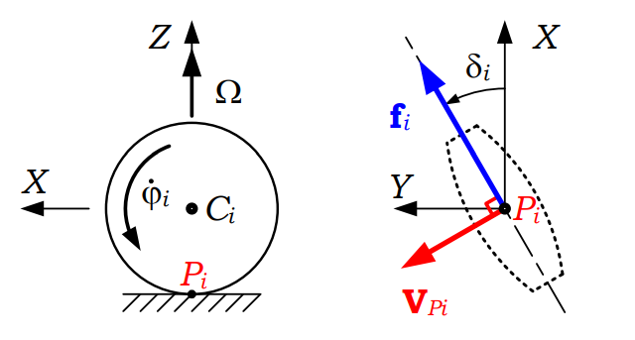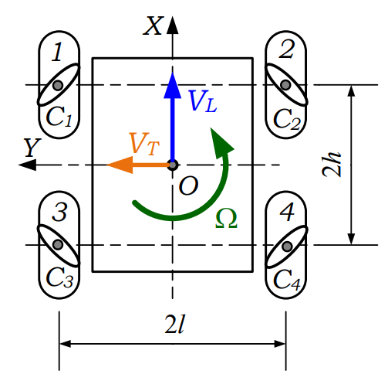Рисунок 1.1 – Условная схема платформы.

Рисунок 1.2 – Колесо и ролик платформы

Найдем скорость точки контакта Pi, используя формулы Эйлера:

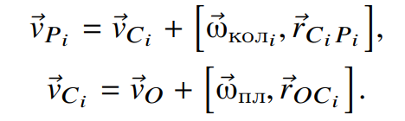

Таким образом,

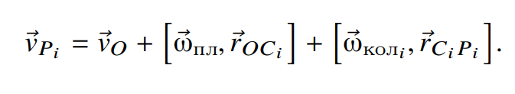

Последнее уравнение можно записать в проекциях на оси платформенной СК OXYZ:

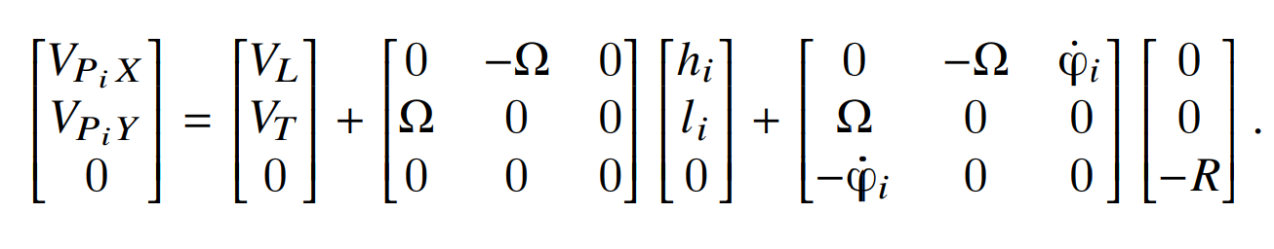

Получаем,

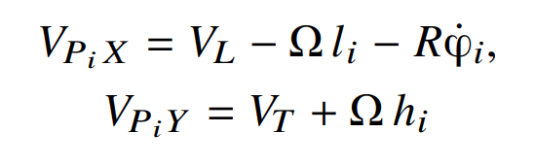

Условие в точке контакта:

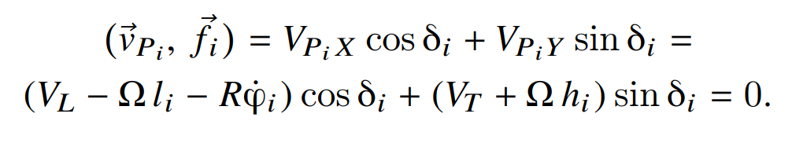

Выразим скорость вращения i-го колеса,

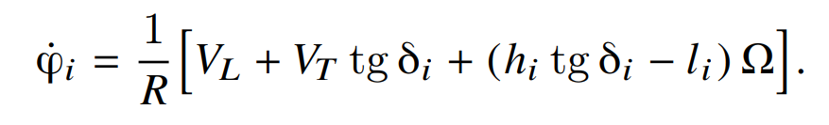

Таким образом,

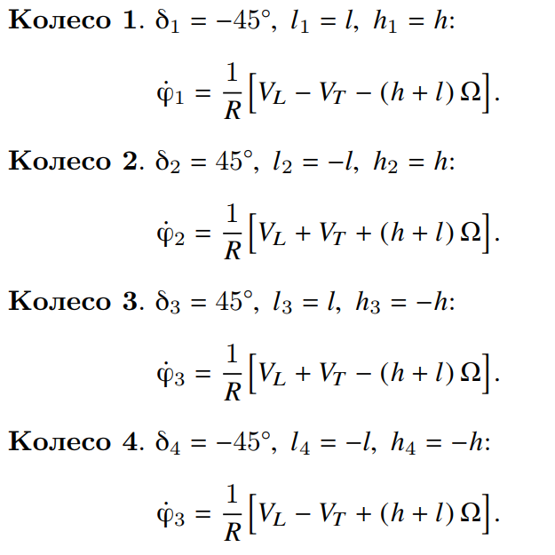

Получаем расчетные формулы для скоростей вращения колес:

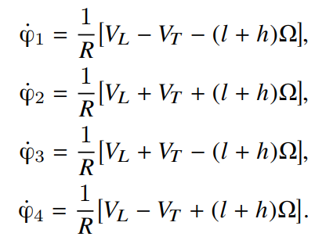

# Обработка данных

Определяем запаздывание данных о реальной траектории относительно идеальной. Есть 2 массива данных о координатах и скоростях - идеальный и реальный с привязкой по времени.

Находим рассогласование по координатам и скоростям dX,dY,delPsi, dVx,dVy,ddPsi.

𝑑𝑋[𝑖] = 𝑋_𝑖𝑑[𝑖] − 𝑋_𝑟𝑓[𝑖]

𝑑𝑌[𝑖] = 𝑌_𝑖𝑑[𝑖] − 𝑌_𝑟𝑓[𝑖]

𝑑𝑒𝑙𝑃𝑠𝑖[𝑖] = 𝑃𝑠𝑖_𝑖𝑑[𝑖] − 𝑝𝑠𝑖_𝑟𝑓[𝑖]

𝑑𝑉𝑥[𝑖] = 𝑉𝑥_𝑖𝑑[𝑖] − 𝑉𝑥_𝑟𝑓[𝑖]

𝑑𝑉𝑦[𝑖] = 𝑉𝑦_𝑖𝑑[𝑖] − 𝑉𝑦_𝑟𝑓[𝑖]

𝑑𝑑𝑃𝑠𝑖[𝑖] = 𝑂𝑚_𝑖𝑑[𝑖] − 𝑑𝑃𝑠𝑖_𝑟𝑓[𝑖]

Где 𝑉𝑥_𝑖𝑑[𝑖]- идеальная скорость на i шаге;

𝑉𝑥_𝑟𝑓[𝑖] - реальная скорость из файла данных на i шаге;

𝑋_𝑖𝑑[𝑖]- идеальная координата на i шаге;

𝑋_𝑟𝑓[𝑖] - реальная координата из файла данных на i шаге; остальные параметры аналогично.

Каждая из описанных переменных это массив размерностью T/dt+1 где T – время моделирования; dt – шаг счета

Идеальные координаты предварительно получаем путем интегрирование полученных идеальных скоростей. Для этого воспользуемся следующими формулами:

x(0)=0, y(0)=0, psi(0)=0

x(i)=x(i-1)+dt*(Vx(i-1)*cos(psi(i-1))-Vy(i-1)*sin(psi(i-1)));

y(i)=y(i-1)+dt*(Vy(i-1)*cos(psi(i-1))+Vx(i-1)*sin(psi(i-1)));

psi(i)=psi(i-1)+dt*OM(i-1);

Зададим модель ошибок движения по траектории.

𝑑𝑋[𝑖] = 𝑉𝑥_𝑖𝑑[𝑖] ∗ 𝑑𝑡𝑧𝑎𝑝 + ∫ 𝑑𝑉_𝑥𝑑𝑡 (*)

dtzap – неизвестное время запаздывания. Аналогичные формулы для остальных координат.

Интеграл погрешностей по скоростям находим следующим образом

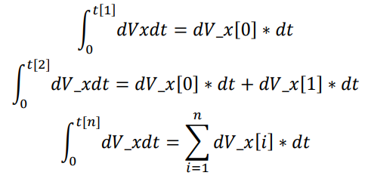

𝑑𝑉_𝑥[𝑖] = 𝑉𝑥_𝑖𝑑[𝑖] − 𝑉𝑥_𝑟𝑓[𝑖]

𝑉𝑥_𝑖𝑑[𝑖]- идеальная скорость на i шаге;

𝑉𝑥_𝑟𝑓[𝑖] - реальная скорость из файла данных на i шаге;

Модель ошибок в виде уравнений (*) можно записать в матричной форме

𝐵[𝑛,1] = 𝐴[𝑛,1] ∗ 𝑑𝑡𝑧𝑎𝑝

𝐵[𝑛,1] - блочная матрица столбец свободных членов;

𝐴[𝑛,1] - блочная матрица матрица коэффициентов;

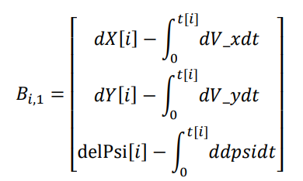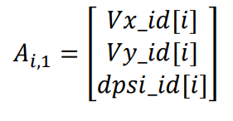

Всего n блоков по 3 строчки где n количество точек при движении по траектории.

𝐵[𝑛,1] = 𝐴[𝑛,1] ∗ 𝑑𝑡𝑧𝑎𝑝

Используем псевдообратные матрицы,



Обратная задача. После определения времени запаздывания и интеграла погрешностей по скоростям необходимо выполнить обратную задачу получить координаты используя следующую формулу

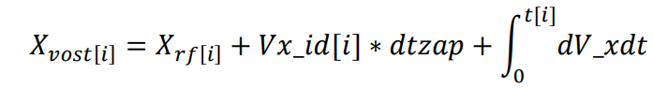

# Описание систем координат

Неподвижная система координат - система координат совпадающая со связанной в начальный момент времени. ось Х вдоль платформы робота Y направлена влево от направления движения робота Z направлена вверх. Начало координат находится в начальном положении геометрического центра платформы.

Связанная система координат - в любом положении робота начало координат в геометрическом центре платформы ось x вдоль платформы робота y направлена влево от направления движения робота z направлена вверх.

Реальные скорости в ССК связаны с реальными скоростями в НСК при помощи угла курса psi

VXp=Vxp*cos(psi)-Vyp*sin(psi)

VYp=Vxp*sin(psi)+Vyp*cos(psi)

Интегрируя сформированные реальные скорости в ССК

Получаем Xp,Yp – движения по заданной траектории.

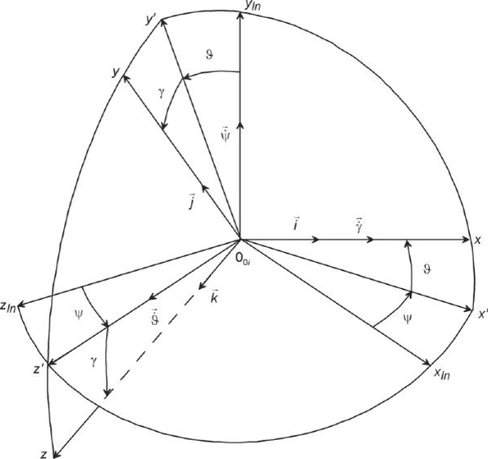

Матрица направляющих косинусов: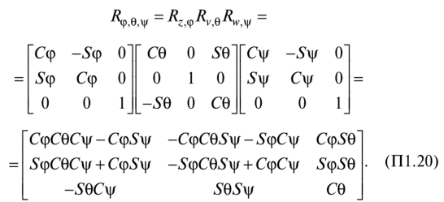

Стандартные матрицы поворота.

# https://lh6.googleusercontent.com/oW_3fWadLPqfElnmeBSHvTV-1wiplXn1nIq3DXr3ZmWT-K6Gzr9tmNuyAMqby1B8Gn3yOaUa5PgNtOua7z-ivco85rm9Z1cpQ6ieGVcH8x42fYVV0SRE6Y9WIV3q0RSIwCg-Xvzhctl_SQC0tJJdsuYpg9hJb4s1LKGRRKsQtrg-EdFFWw9ZMkE-y5pRVydc

Углы Эйлера-Крылова:

* Положение подвижной системы координат*Cxyz*, неизменно связанной с кораблем, относительно неподвижной *CXYZ*для каждого момента времени определяется тремя углами Крылова: ***углом дифферента***,***углом крена***,***углом рыскания***

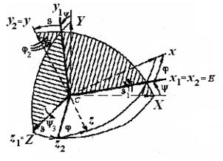

плоскость*CXY*пересекает плоскость *Cxy*по некоторой прямой , образующей угол с осью*CX*и угол с осью *Cx*. Плоскость *CYZ*пересекает плоскость *Cхy*полинии *Cy*1 , образующей угол с осью *Cy*. Рассмотрим переход от системы *CXYZ*к системе *Cxyz*, выполненный с помощью трех поворота

Для совмещения системы *CXYZ*с системой *Cxyz*достаточно:

1) повернуть систему *CXYZ*вокруг третьей из координатных осей *CZ*на угол дифферента , в результате чего получим систему *Cx*1 *y*1 *z*1 , причем *Cz*1 =*CZ*(рис. 3.3);

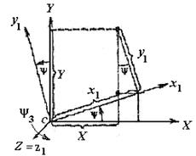

2) повернуть систему вокруг первой из координатных осей на угол крена , в результате чего получим систему , при этом (рис. 3.4);

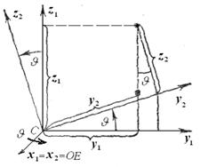

3) повернуть систему вокруг второй из координатных осей на угол рыскания (рис. 3.5), в результате чего приходим к системе *Cxyz*.

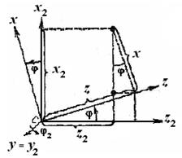

Формулы преобразования координат связаны следующими соотношениями:

1) от *CXYZ*к (рис. 3.3)

*X*= *x*1 cos y - *y*1 sin y + 0 ,

*Y*=*x*1 sin y + y 1 cos y + 0 , (3.1)

Z = 0 + 0 + z 1 ,

или в матричной форме:

[*X*] ={ a 3 y } т [*x*1 ] , или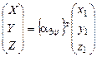, (3.2)

где - матрица, транспонированная к матрице , описывающей поворот системы *CXYZ*вокруг третьей координатной оси *СZ*на угол дифферента y,

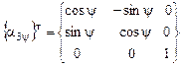; (3.3)

2) от системы к системе (рис. 3.4)

*x*1 = *x*2 + 0 + 0 ,

*y*1 = 0 + *y*2 - *z*2 , (3.4)

*z*1 = 0 + *y*2 +*z*2 ,

или в матричной форме

[*x*1 ] = [*x*2 ] , или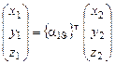, (3.5)

где – матрица, транспонированная к матрице , задающей преобразование поворота от осей системы к осям системы вокруг первой из координатных осей на угол крена , при этом = ,

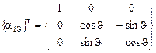; (3.6)

3) от системы координат к системе *Cxyz*(рис. 3.5)

*x*2 = *x*cos j + 0 + *z*sin j,

*y*2 = 0 + *y*+ 0 , (3.7)

*z*2 = -*x*sin j + 0 + *z*cos j,

или в матричной форме [*x*2 ]= [*x*], или

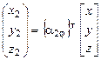. (3.8)

Причем поворотная матрица {a 2 j } т – это матрица, транспонированная к матрице { a 2 j }, задающей преобразование поворота от осей системы к осям системы *Cxyz*на угол рысканияjвокруг второй из координатных осей = , имеет вид

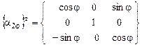. (3.9)

Для любой точки *М*тела с координатами *x*,*y*,*z*в подвижной системе координат, жестко связанной с ним, и с ее же координатами *X*,*Y*,*Z*– в неподвижной системе координат можно установить взаимосвязь проекций вектора точки на оси двух систем координат,

https://i0.wp.com/konspekta.net/lektsiiorgimg/baza15/4407250764284.files/image398.gif, (3.10)

или в матричном виде

https://i1.wp.com/konspekta.net/lektsiiorgimg/baza15/4407250764284.files/image400.gifили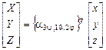, (3.11)

где углы Крылова являются некоторыми функциями времени: угол дифферента ,угол крена ,угол рыскания .

Матрица транспонирована к матрице направляющих косинусов , задающей преобразование поворота от осей неподвижной системы*CXYZ*к осям подвижной системы *Cxyz*, неизменно связанной с кораблем. Очевидно, что при движении тела координаты *x*,*y*,*z*остаются постоянными в отличие от координат *X*,*Y*,*Z.*

Подставляя в (3.2) соотношения (3.5) и (3.8), получаем:

Сравнивая (3.11) и (3.12), находим, что искомая матрица является произведением трех поворотных матриц

https://i2.wp.com/konspekta.net/lektsiiorgimg/baza15/4407250764284.files/image417.gif=

=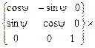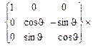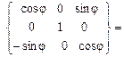

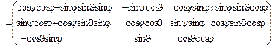.(3.13)

Подставляя в (3.2) соотношение (3.5), получаем промежуточное соотношение, которое может понадобиться в дальнейшем, [*X*] = [*x*2 ]. Промежуточная поворотная матрица = находится как произведение двух матриц поворота:

=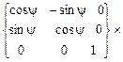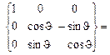

=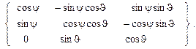(3.13*a*)

# Варианты управления роботом

* Управление движением базы за счёт управления колесами

omega_1 = (Vx - Vy - (h + l)*OM )/R;

setVelo.angularVelocity = omega_1*radian_per_second;

myYouBotBase->getBaseJoint(1).setData(setVelo);

omega_2=( Vx + Vy + (h + l)* OM )/R;

setVelo.angularVelocity = -omega_2*radian_per_second;

myYouBotBase->getBaseJoint(2).setData(setVelo);

omega_3=( Vx + Vy - (h + l)* OM )/R;

setVelo.angularVelocity = omega_3*radian_per_second;

myYouBotBase->getBaseJoint(3).setData(setVelo);

omega_4=( Vx - Vy + (h + l)* OM )/R;

setVelo.angularVelocity = -omega_4*radian_per_second;

myYouBotBase->getBaseJoint(4).setData(setVelo);

* Управление платформой за счет задания скоростей в ССК

longitudinalVelocity = Vx * meter_per_second;

transversalVelocity = Vy * meter_per_second;

angularVelocity = OM * radian_per_second;

myYouBotBase->setBaseVelocity(longitudinalVelocity, transversalVelocity, angularVelocity);

В ЛР 1-6 используется второй способ управления – за счет задания скоростей в ССК

# Описание математической модели с учетом запаздывания, определение запаздывания

Модель ошибок движения по траектории:

- идеальная скорость на i-м шаге

- рассогласование по координате x на i-м шаге

- рассогласование по скорости Vx на i-м шаге

- неизвестное время запаздывания

Аналогично для других координат

Эту модель ошибок можно записать в матричной форме:

Запаздывание - явление, заключающееся в том, что с началом изменения сигнала на входе системы (устройства) сигнал на выходе системы начинает изменяться только спустя некоторое время (время запаздывания).

Всего n блоков по 3 строчки где n количество точек при движении по траектории.

Используем псевдообратные матрицы

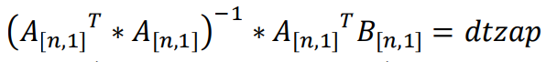

После определения времени запаздывания и интеграла погрешностей по скоростям необходимо выполнить обратную задачу получить координаты, используя следующую формулу

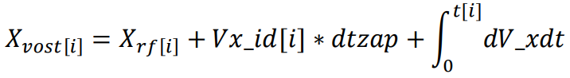

Знак слагаемого для dtzap зависит от увеличения или уменьшения СКО.

Сравниваем восстановленные координаты и идеальные точность должна повысится.

# Модель кулоновского трения, определение параметров модели

Модель кулоновского движения применяется для поступательного движения

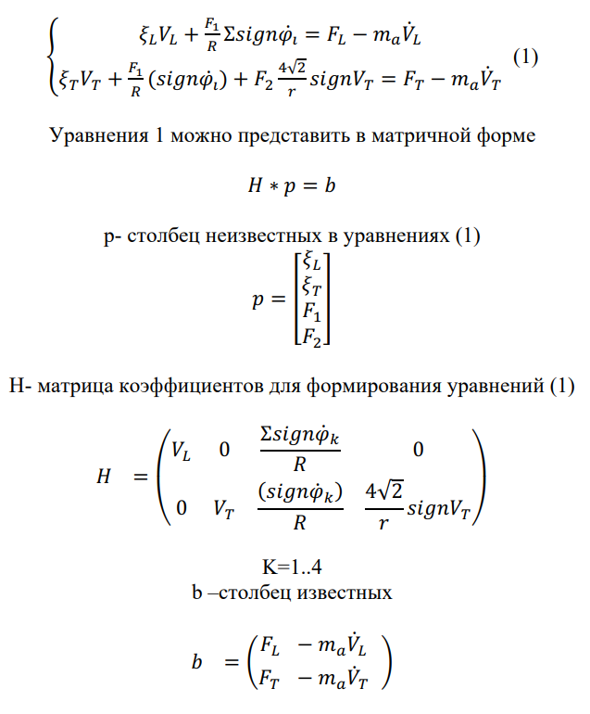

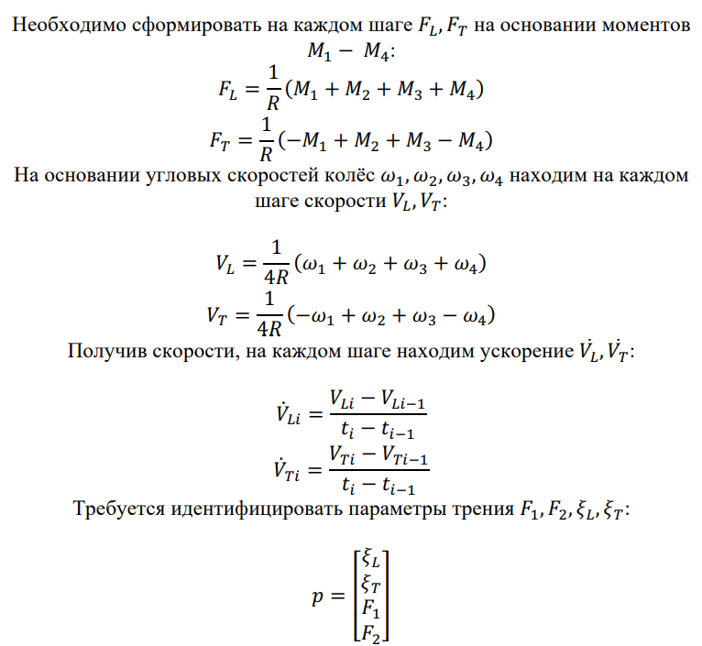

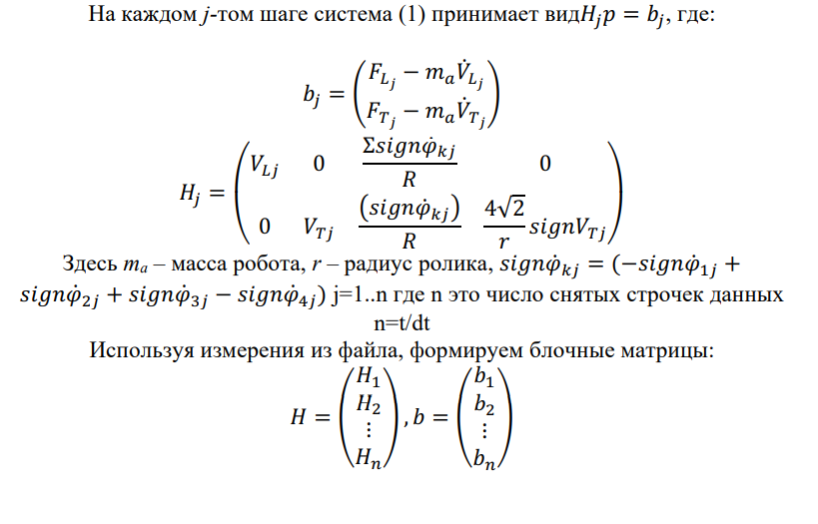

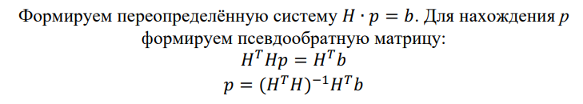

# Формула определения матожидания и СКО

Формула нахождения матожидания:

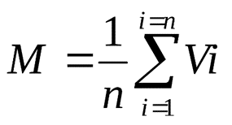.

Формула нахождения СКО:

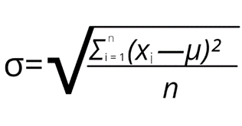

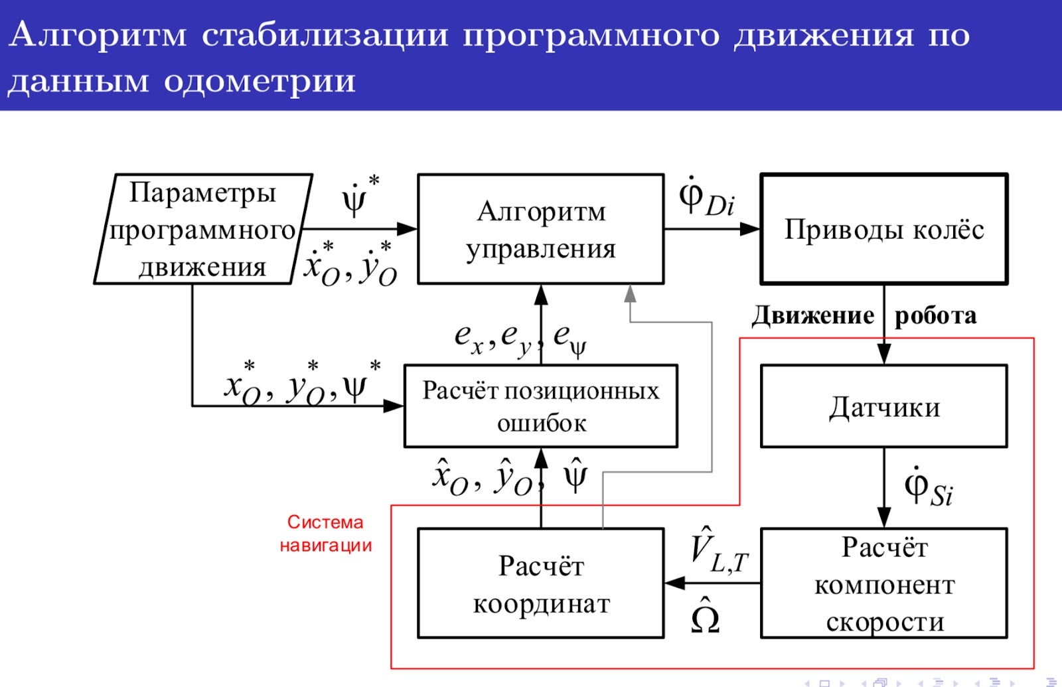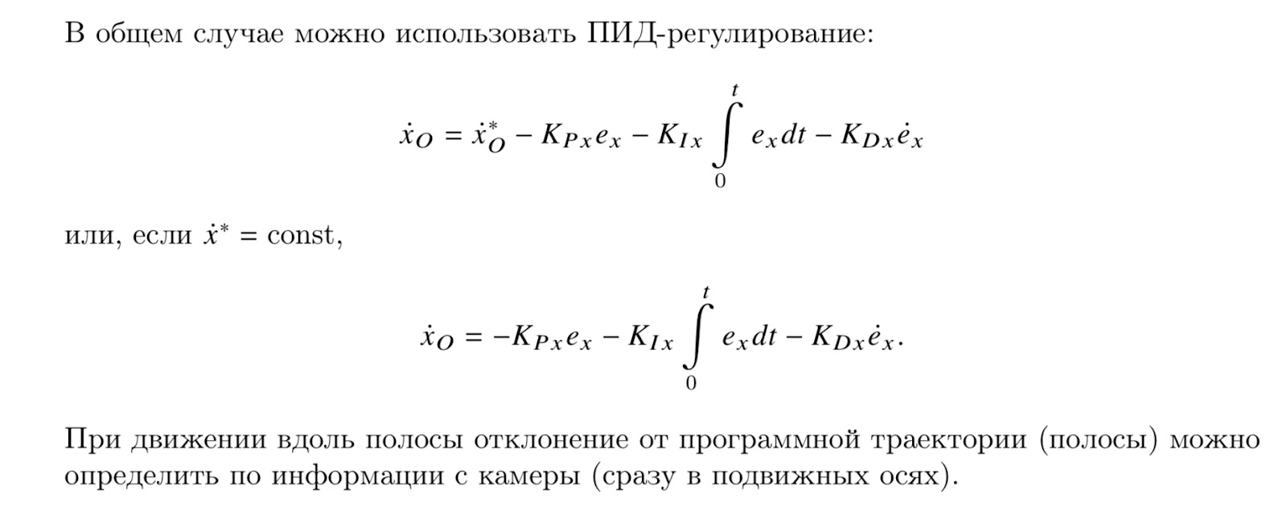

Где

* Лабораторная работа №1 и 4
* Суммарные графики траекторий.

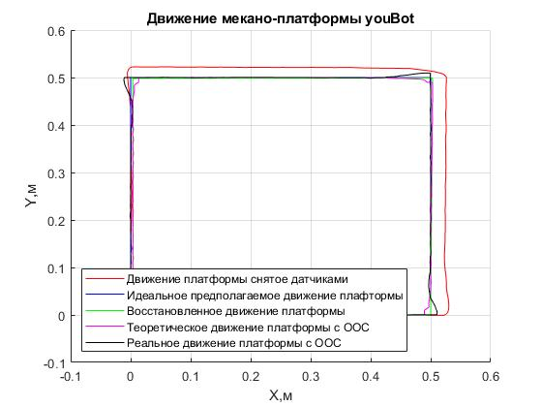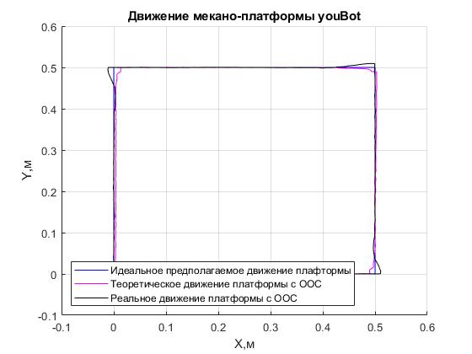

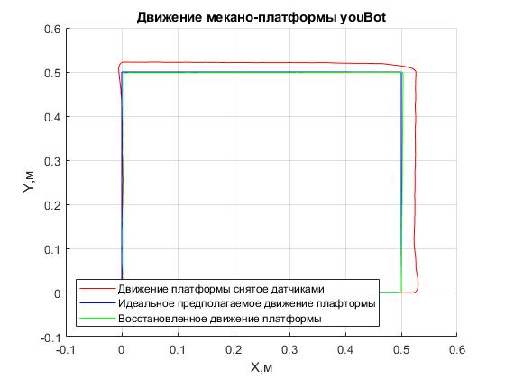

* Графики погрешностей

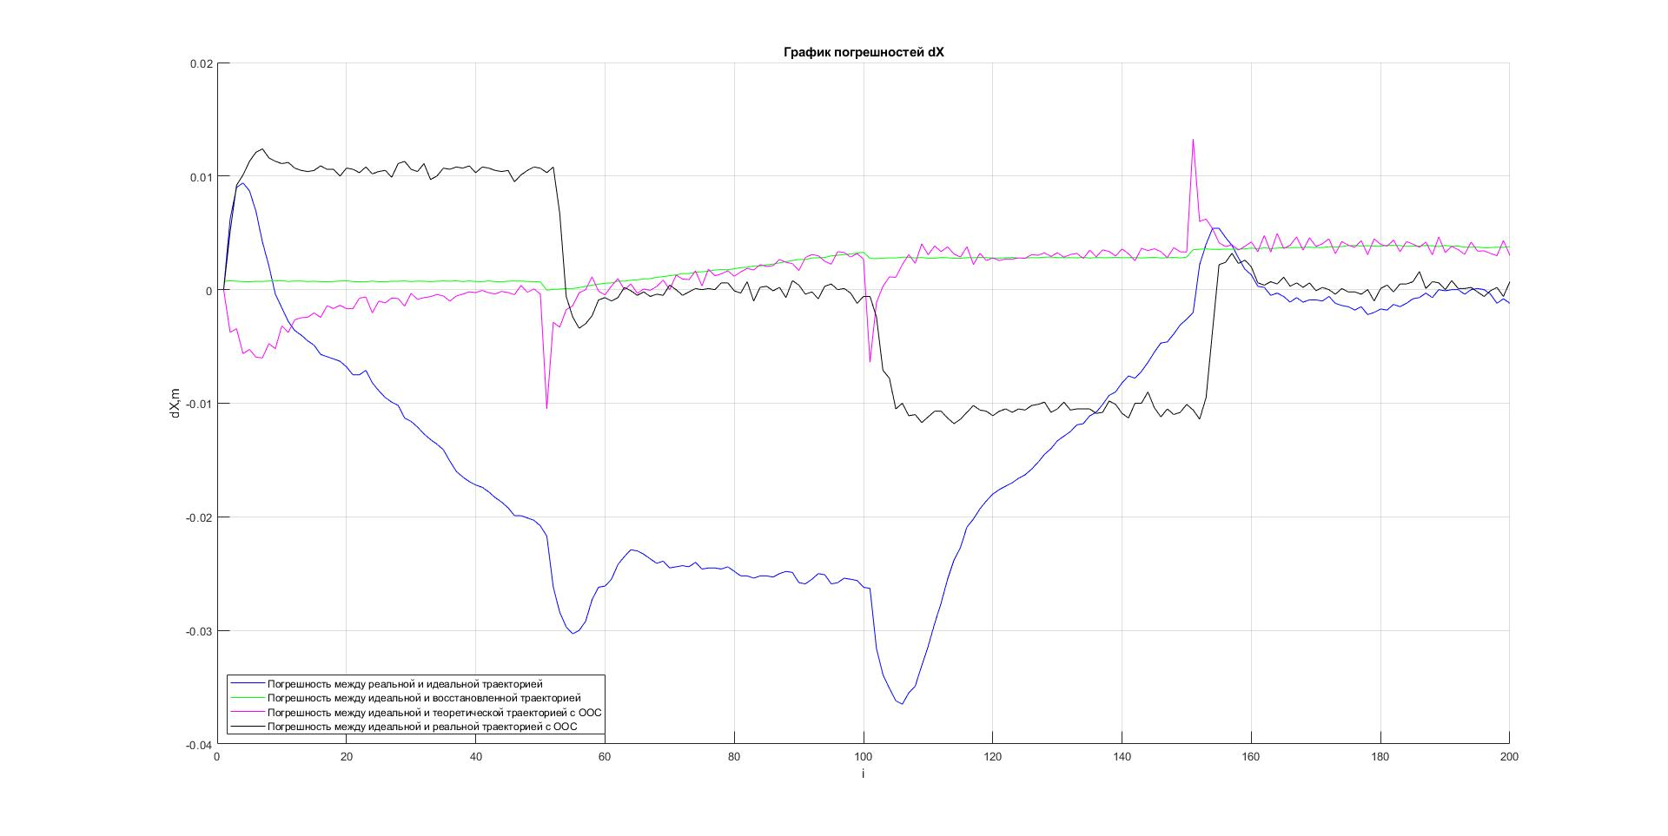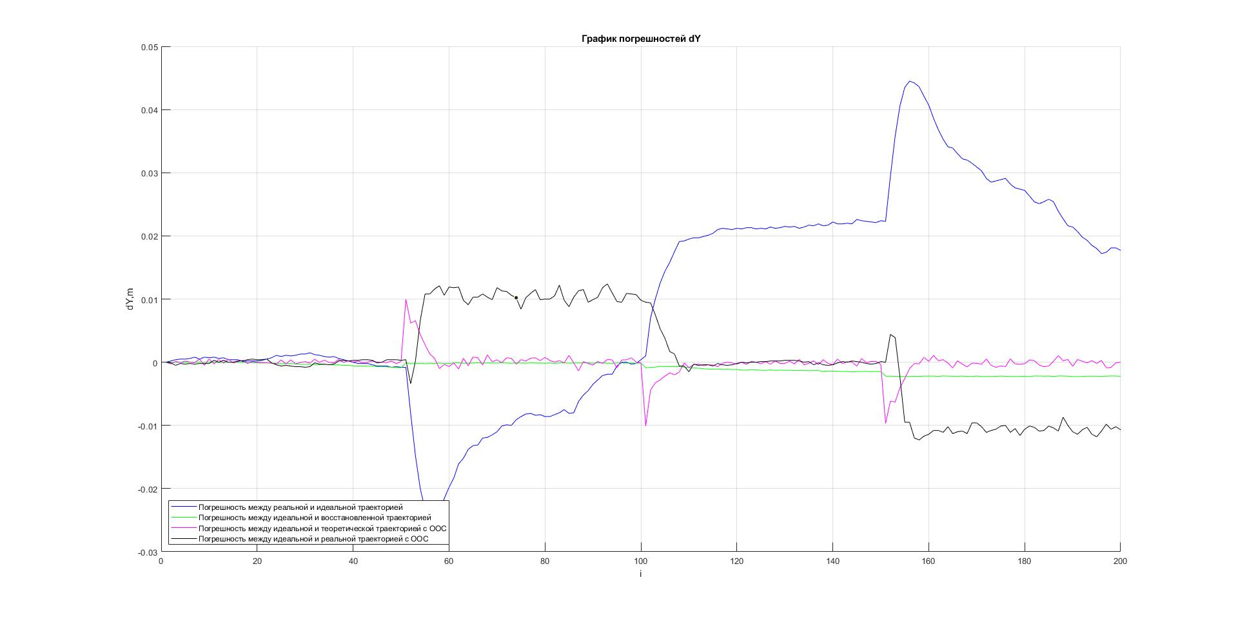

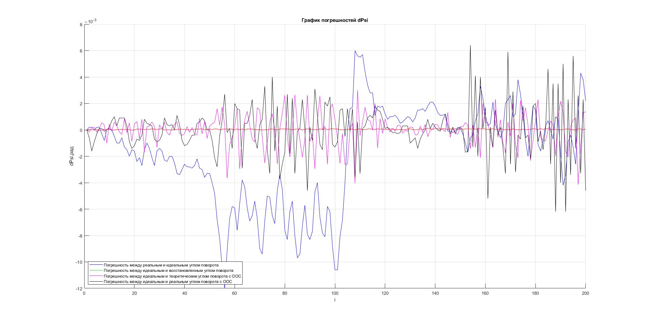

* СКО и матожидания

|  |  |  |  |
| --- | --- | --- | --- |
| Тип движения | МатОжидание для X | МатОжидание для Y | МатОжидание для Psi |
| Реальная | -0.0129 | -0.0098 | 0.0018 |
| Восстановленное | -0.0022 | 9.5515e-04 | -4.3600e-05 |
| Теоретическая ООС | -0.0015 | 1.4308e-04 | 6.3540e-07 |
| Реальная ООС | -3.7000e-05 | -1.8850e-04 | -1.1500e-05 |

|  |  |  |  |
| --- | --- | --- | --- |
| Тип движения | СКО для Х | СКО для Y | СКО для Psi |
| Реальная | 0.0116 | 0.0163 | 0.0037 |
| Восстановленное | 0.0013 | 8.5501e-04 | 3.0704e-05 |
| Теоретическая ООС | 0.0028 | 0.0017 | 0.0012 |
| Реальная ООС | 0.0076 | 0.0074 | 0.0020 |

* Лабораторная работа №2 и 5
* Суммарные графики траекторий.

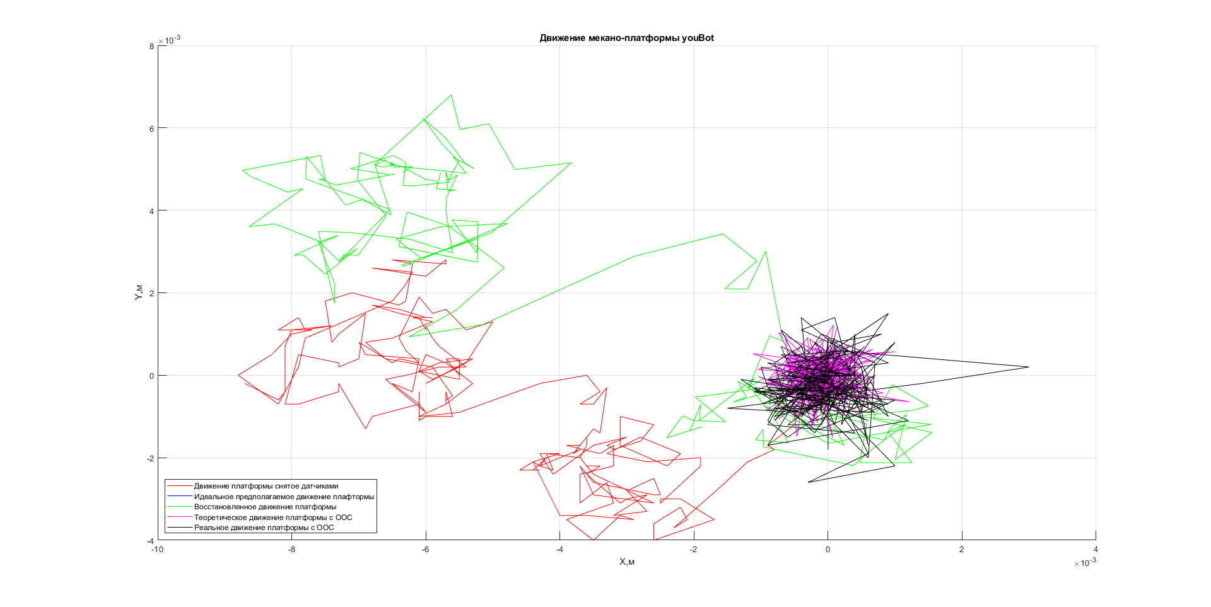

* Графики погрешностей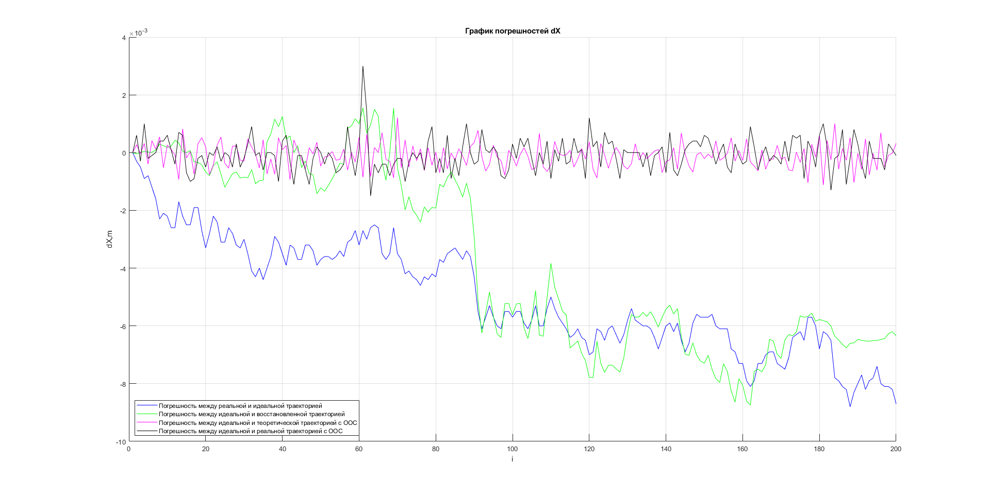

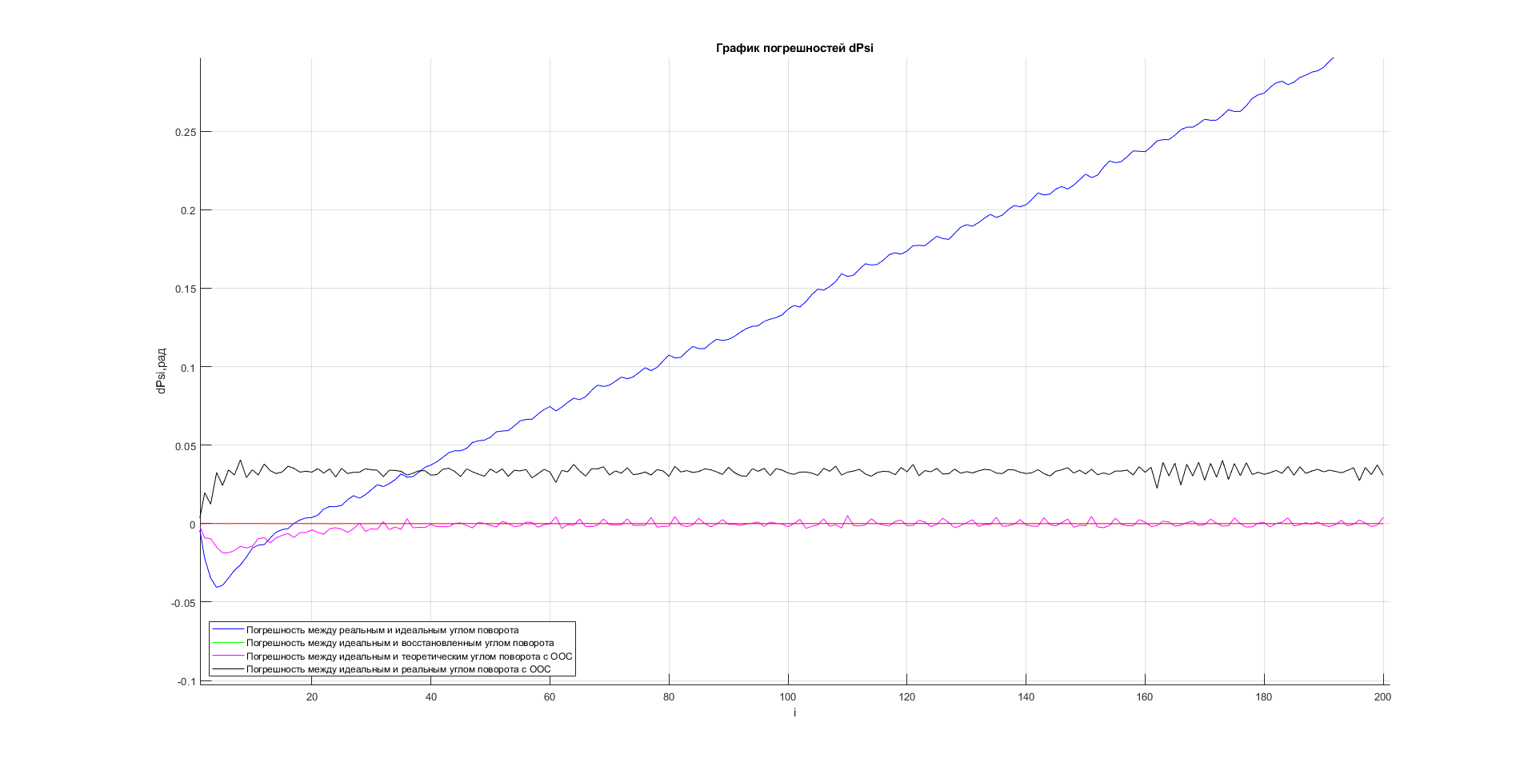

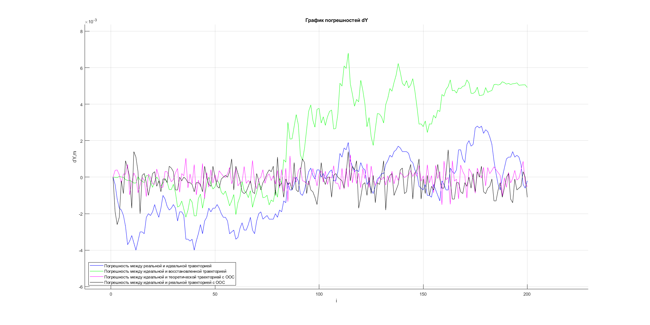

* СКО и матожидания

|  |  |  |  |
| --- | --- | --- | --- |
| Тип движения | МатОжидание для X | МатОжидание для Y | МатОжидание для Psi |
| Реальная | 0.0050 | 6.9350e-04 | -0.1393 |
| Восстановленное | 0.0037 | -0.0021 | -1.0738e-16 |
| Теоретическая ООС | 1.1001e-04 | 2.9530e-05 | 0.0014 |
| Реальная ООС | 6.8000e-05 | 2.8050e-04 | -0.0328 |

|  |  |  |  |
| --- | --- | --- | --- |
| Тип движения | СКО для Х | СКО для Y | СКО для Psi |
| Реальная | 0.0019 | 0.0017 | 0.0981 |
| Восстановленное | 0.0031 | 0.0026 | 2.9814e-05 |
| Теоретическая ООС | 4.2714e-04 | 4.8925e-04 | 0.0040 |
| Реальная ООС | 5.6228e-04 | 6.8286e-04 | 0.0039 |

* Лабораторная работа №3 и 6
* Суммарные графики траекторий.

Графики погрешностей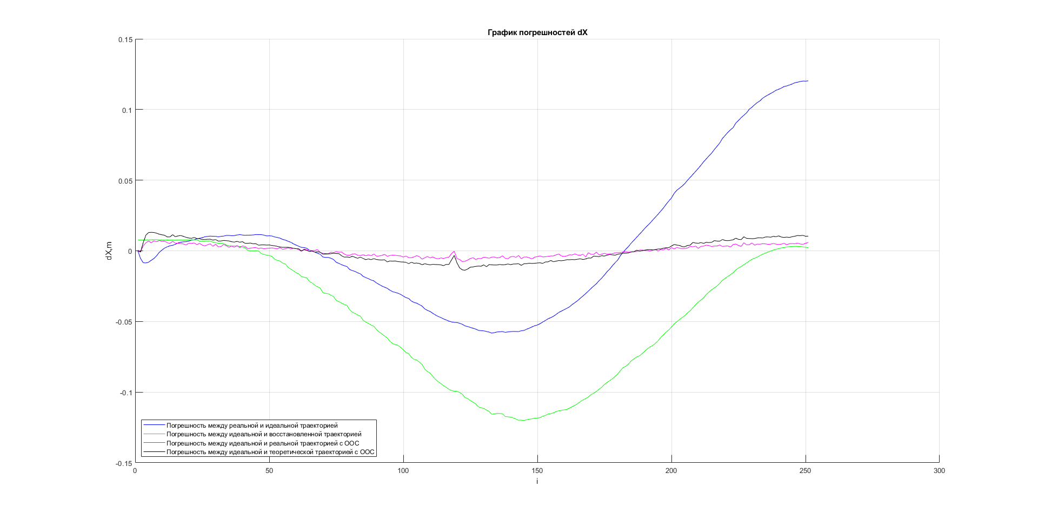

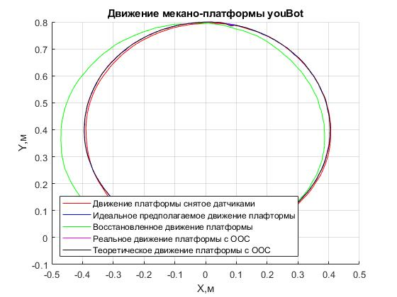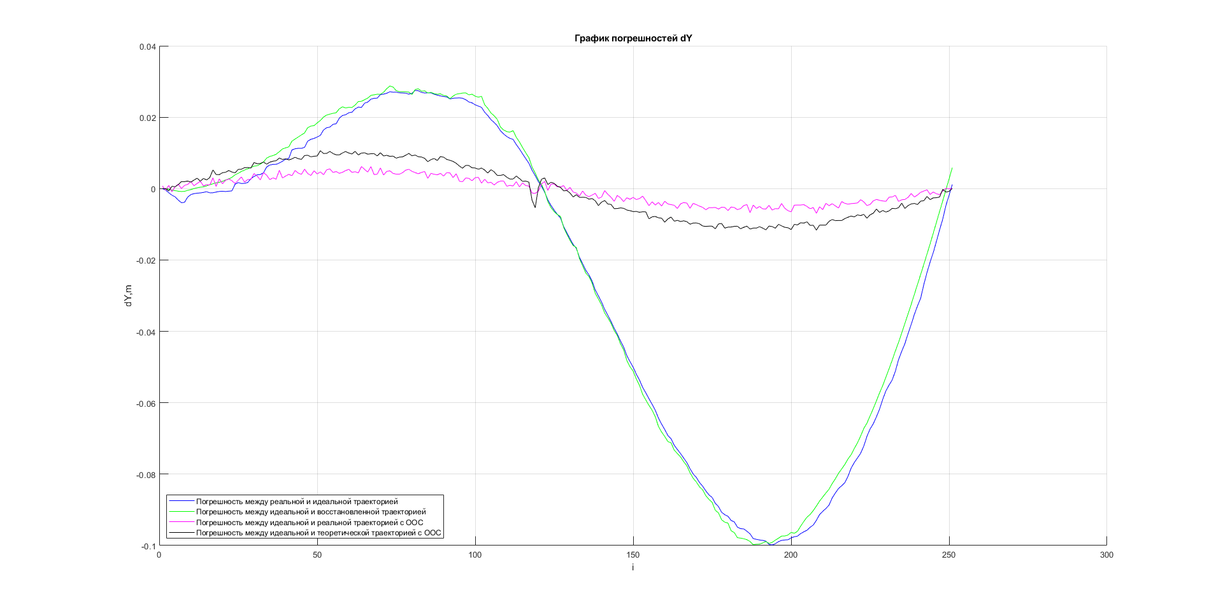

* СКО и матожидания

|  |  |  |  |
| --- | --- | --- | --- |
| Тип движения | МатОжидание для X | МатОжидание для Y | МатОжидание для Psi |
| Реальная | -0.0048 | 0.0251 | -0.1453 |
| Восстановленное | 0.0481 | 0.0236 | -0.0192 |
| Теоретическая ООС | -9.9559e-06 | 3.2256e-04 | -0.0130 |
| Реальная ООС | -4.9000e-05 | 5.3927e-04 | -0.0260 |

|  |  |  |  |
| --- | --- | --- | --- |
| Тип движения | СКО для Х | СКО для Y | СКО для Psi |
| Реальная | 0.0303 | 0.0391 | 0.0739 |
| Восстановленное | 0.0452 | 0.0447 | 3.5437e-05 |
| Теоретическая ООС | 0.0038 | 0.0038 | 0.0018 |
| Реальная ООС | 0.0074 | 0.0075 | 0.0034 |

Параметры Кулоновского трения для ЛР №1. (Поступательное движение)

Параметры Кулоновского трения для ЛР №4. (Поступательное движение)